MINISTERUL EDUCAȚIEI ȘI CERCETĂRII

Direcția Generală Educație a Consiliului Raional Orhei

Gimnaziul Camencea

PLAN DE DEZVOLTARE STRATEGICĂ PENTRU

ANII 2021-2026

A elaborat directorul IP Gimnaziul Camencea
Tulbure Nina
2021

Cuprins

Argument.....................................................................................................................................................................................3
- Contextul educațional și legislativ.....................................................................................................................................4
- Prezentarea școlii / Pașaportul instituției ...........................................................................................................................6
- Analiza informațiilor de tip cantitativ și calitativ..............................................................................................................7
- Cultura organizațională...................................................................................................................................................13
- Viziunea școlii.................................................................................................................................................................16
- Misiunea școlii.................................................................................................................................................................16
- Analiza factorilor, contextelor şi tendinţelor în cadrul educaţional. Analiza SWOT......................................................17
- Analiza factorilor şi tendinţelor externe. Analiza PESTE...............................................................................................24
- Planul general de acțiuni pentru 2021- 2026..................................................................................................................25
- Planuri operaționale 2021-2022.......................................................................................................................................31
- Evaluarea și monitorizarea realizării Planului de dezvoltare strategică a Gimnaziului.................................................36

Argument

La baza întocmirii Planui de dezvoltare strategică al IP Gimnaziului Camencea, au stat legile care guvernează domeniul învăţământului, precum şi condiţiile concrete existente în zona în care se află şcoala.
Planul de dezvoltare strategică este necesar pentru a ne cunoaşte ţintele, scopurile, resursele şi a stabili modalităţile de îndeplinire a acestora; pentru ca activitatea noastră să se desfăşoare ordonat, în echipă, să ridicăm standardele școlii şi să ducem la îndeplinire misiunea propusă. Planul mai este necesar şi pentru ca partenerii comunitari şi instituţiile şcolare cu care colaborăm să cunoască ţintele şi activitatea propusă şi desfăşurată de colectivul acestei şcoli.
Destinat deopotrivă celor din interiorul, cât şi celor din exteriorul şcolii, planul strategic de dezvoltare focalizează atenţia asupra finalităţilor educaţiei (dobândire de abilităţi, atitudini şi competenţe); asigură concentrarea tuturor domeniilor funcţionale ale managementului: curriculum; resurse umane; resurse material-financiare; relaţii sistemice şi comunitare; asigură coerenţa transpunerii strategiei pe termen lung a şcolii într-o listă de obiective pe termen scurt, ce pot fi uşor înţelese şi gestionate; favorizează creşterea încrederii în capacităţile şi forţele proprii; asigură dezvoltarea personală şi profesională; consolidează parteneriatele din interiorul şi exteriorul unităţii şcolare.
Într-o lume aflată într-o continuă schimbare se impune recunoaşterea principiului educaţiei permanente, a importanţei eficienţei şi eficacităţii alternativelor în educaţie, prin valorificarea tuturor formelor de pregătire (la nivel formal şi nonformal), cât şi prin stimularea parteneriatelor cu orice instituţie dispusă să participe la educaţie.
Şcoala trebuie să-şi propună să educe copilul ca persoană, să formeze viitorul bun cetăţean capabil să se implice în viaţa comunităţii şi să-şi asume responsabilităţi. Şcoala va încuraja participarea democratică a elevilor şi va manifesta deschidere spre comunitate pentru că are o obligaţie importantă, anume individualizarea ofertei educaţionale a unităţii şcolare în funcţie de nevoile reale ale comunităţii şi condiţiile concrete (financiare, geografice, de mediu, etc.) în care funcţionează.
Credem în valorile profesionale formate şi afirmate de-a lungul timpului în această şcoală, în capacitatea şi competenţele cadrelor didactice de aici, de a obţine şi menţine la standarde ridicate performanţele elevilor.
Vom fi mai mult decât suntem, o şcoală pentru viaţă, o şcoală prietenoasă care va crea forme atractive de petrecere a timpului liber; o şcoală a intersecţiei comunitare în care elevi, părinţi, reprezentanţi ai autorităţii locale, instituţii de cultură vom forma echipe de lucru pe proiecte concrete, o şcoală a serviciilor esenţiale către comunitate: consiliere privind cariera, consiliere părinţi.

C O N T E X T U L L E G I S L A T I V
La nivel european
Tratate internaţionale:
- Declaraţia Universală a Drepturilor Omului, Carta Naţiunilor Unite,
- Convenţia europeană pentru apărarea drepturilor omului şi a libertăţilor fundamentale,
- Carta Socială Europeană, Convenţia ONU cu privire la drepturile copilului,
- Convenţia-cadru pentru protecţia minorităţilor naţionale,
- Convenţia UNESCO privind lupta împotriva discriminării în domeniul învăţămîntului,
- Convenţia ONU privind drepturile persoanelor cu dizabilităţi, Convenţia internaţională privind eliminarea tuturor formelor de discriminare rasială, Convenţia ONU privind eliminarea tuturor formelor de discriminare faţă de femei, Declaraţia de la Bologna, precum şi prin alte tratate internaţionale la care Republica Moldova este parte.
La nivel național
- Codul educaţiei (nr.152, 17.07.2014);
- Codul de etică al cadrului didactic (Ord. ME nr. 861 din 07.09.2015);
- Hotărârea Guvernului cu privire la aprobarea Instrucţiunilor privind mecanismul intersectorial de cooperare pentru identificarea, evaluarea, referirea, asistenţa şi monitorizarea copiilor victime şi potenţiale victime ale violenţei, neglijării, exploatării şi traficului nr. 270 din 08.04.2014;
- Hotărârea Guvernului privind finanţarea în bază de cost standard per elev a instituţiilor de învăţământ primar şi secundar general din subordinea autorităţilor publice locale de nivelul al doilea nr. 868 din 08.10.2014;
- Hotărârea Guvernului privind aprobarea Strategiei pentru protecţia copilului pe anii 2014-2020 nr. 434 din 10.06.2014;
- Ordinul Ministerului Educației cu privire la aprobarea Regulamentului privind cooperarea instituţiilor de învăţământ cu asociaţiile obşteşti ale părinţilor nr. 972 din 12.12.2011;
- Regulamentul – tip de organizare şi funcţionare a instituţiilor de învăţământ primar şi secundar, ciclul I şi II (ord. ME nr. 235 din 25.03.2016);
- Ordin nr. 897 din 12 iunie 2018, Cu privire la aprobarea modificărilor și completarilor Nomencaltorului tipurilor de documentație școlară;
- Ordin nr.593 din 26.06.2020, Cu privire la aprobarea Nomenclatorului tipurilor de documentatie si rapoarte in educatia timpurie
- Regulamentului-tip de organizare și funcționare a Consiliului de Etică al instituției de învățământ general (ord. ME nr. 1095 din 30.12.2016);
- Ordin nr.269 din 09.03.2020, Cu privire la aprobarea Regulamentului-cadru cu privire la funcționarea consiliului de administrație al instituției de învățământ general;
- Standardele de calitate pentru instituţiile de învăţământ primar şi secundar general din perspectiva şcolii prietenoase copilului (ordinul ME nr.970 din 11.10.2013);
- Standardele de competență profesională ale cadrelor de conducere din învățământul general (ord. MECC nr.1124 din 20.07.2018) ;
- Standardele de competență profesională ale cadrelor didactice din învăţământul general (Ordinul MECC nr.1124 din 20.07.2018)
- Ordin nr.581 din 23.06.2020, Cu privire la aprobarea Metodologiei de evaluare a instituțiilor de învățământ general și Metodologiei de evaluare a cadrelor de conducere din învățământul general ( Anexa 1 / Anexa 2 )
- Ordin nr. 1249 din 22 august 2018, Cu privire la aprobarea Instrucțiunii privind managementul temelor pentru acasă în învățământul primar, gimnazial și liceal
- Ordinul ME nr.559 din 12.06.2015 “Cu privire la prevenirea şi combatrea abandonului şi absenteismului şcolar”;
- Ordin nr.591 din 26.06.2020, Cu privire la implementarea Curricula disciplinare școlare in anul de studii 2020-2021 în învățământul general ;
- Ordin nr.573 din 23.06.2020, cu privire la organizarea și desfășurarea concursurilor pentru ocuparea funcțiilor de director și director adjunct în instituțiile de învățământ general și profesional tehnic
- Repere metodologice privind organizarea la distanță a educației parentale pentru familiile cu copii de 0-7 ani, în condiții de carantină
- Ordin nr. 351 din 19.03.2020, cu privire la aprobarea ''Metodologiei privind continuarea la distanță a procesului educațional în condiții de carantină în învățământul primar, gimnazial și liceal"
- Repere metodologice de organizare a procesului educațional în învățământul general,anul de studii 2021-2022;
- Ordin nr.489 din 07.05.2019, Cu privire la aprobarea Standardelor minime de dotare a școlilor primare, gimanziilor și liceelor cu mijloace TIC;
- Comisia naţională extraordinară de sănătate publică, Hotărâre nr. 21 din 24 iulie 2020 Reglementări-Cadru speciale de punere în aplicare a instrucțiunii privind pregătirea pentru redeschidere și reluarea activității instituțiilor de educație timpurie în contextul pandemiei Covid19;
- Ordin nr.726 din 16.06.2021, сu privire la aprobarea Metodologiei privind repartizarea timpului de muncă a personalului didactic din instituțiile de învățământ general;
- Ordin nr.635 din 03.05.2021, сu privire la aprobarea Instrucțiunii privind procesul de selecatre și organizare a disciplinelor opționale în învățământul general;
- Ordin nr.897 din 15.07.2021, cu privire la pregătirea instituțiilor de învățământ general pentru noul an de studii 2021-2022;
- Ordin nr.737 din 16.06.2021, cu privire la organizarea procesului educațional în învățământul general, în anul de studii 2021-2022;
- Ordin nr. 872 din 12.07.2021 cu privire la aprobarea și pilotarea Standardelor pentru protecția și siguranța copiilor/ elevilor în mediul online;
- Hotărârea CNESP nr. 60 din 23.08.2021;
- Ordin nr. 1170 din 24.08.2021 cu privire la organizarea procesului educaţional în noul an de studii 2021-2022;
- Ordin nr. 660 din 01.06.2021, Cu privire la aprobarea Instrucțiunilor privind completarea catalogului școlar în anul de studii 2021-2022;
- Ordin nr. 384 din 13.04.2021, Cu privire la modificarea Regulamentului de evaluare și notare a rezultatelor învățării, promovarea și absolvirea în învățământul primar și secundar;
- Ordin nr. 299 din 24.03.2021, Cu privire la înscrierea copiilor în clasa I în anul de studii 2021- 2022 ;
- Ordin nr. 200 din 26.02.2021, Cu privire la aprobarea Planului-cadru pentru învățământul primar, gimnazial și liceal, anul de studii 2021-2022;
- Ordin nr. 196 din 25.02.2021, Cu privire la aprobarea Programului activităților extrașcolare în învățământul primar și secundar, ciclul I și I;
- Referenţialul de evaluare a competenţelor specifice formate elevilor;
- Deciziile/dispoziţiile adoptate în perioada de referinţă de MEC, Consiliul Raional Orhei DGE Orhei

PAŞAPORTUL INSTITUŢIEI
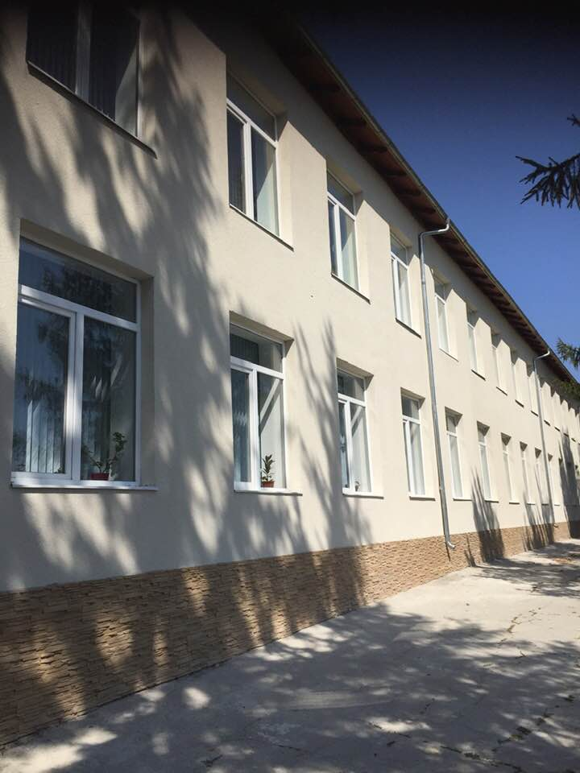
”Cea mai importantă parte a lucrării noastre constă în a-i da copilului toate posibilitățile pentru o bună acomodare în viața socială.Aparținând unei comunități care se lărgește continuu,trecând de la cercul mic familial la școală,apoi în comunitatea unde va lucra,copilul se va găsi succesiv față în față cu probleme diferite,se va confrunta cu încercări pe care trebuie să le depășească,iar noi nu vom fi întotdeauna lângă el pentru a-l ajuta să-și rezolve problemele și să depășească greutățile”(Arhim.Simeon Kraiopoulos)

INSTITUŢIA şcolară :IP Gimnaziul Camencea din s.Camencea,r-nul Orhei

Tipul şcolii:Gimnaziu/Școală de circumscripție ,clasele I-IX-a

Limba de predare :limba română

Analiza informațiilor de tip cantitativ și calitativ

PopulaȚia ȘcolarĂ

Număr de elevi:131 ( 45 din s.Donici,4 din s.Pocșești)
Număr de clase:9
Provenienţă:mediu rural
Analiza tendinţelor pe învăţământul primar, gimnazial (nr.
de copii pe fiecare treaptă cu indicarea tendinţelor în comparaţie cu anul precedent)
Anii de  studiu | Ciclul Primar | Ciclul gimnazial | Total pe  gimnaziu
2021-2022 | 60 | 71 | 131
2022-2023 | 67 | 65 | 132
2023-2024 | 72 | 69 | 141
2024-2025 | 73 | 69 | 142
2025-2026 | 72 | 69 | 141

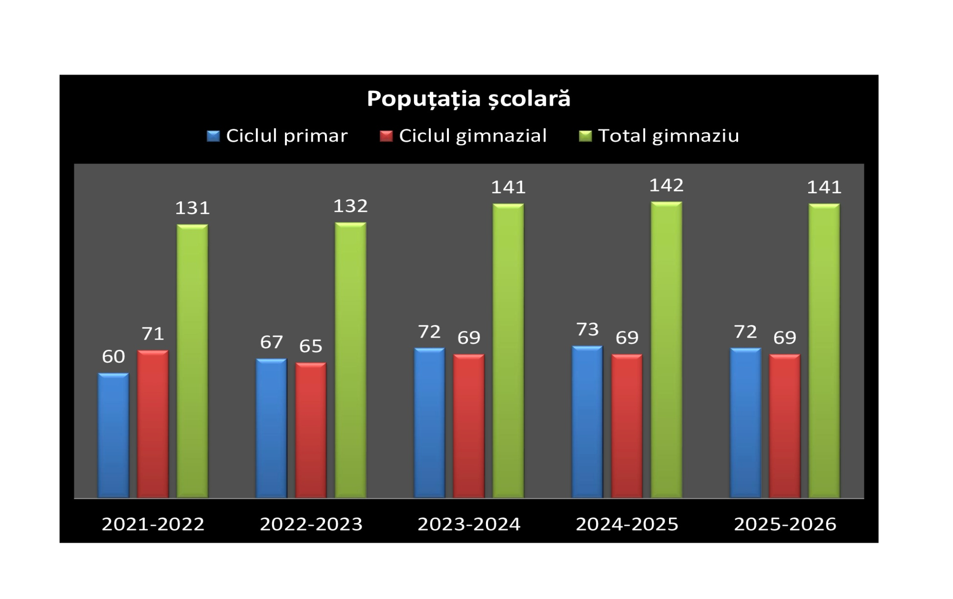

Lista elevilor pe clase și diriginții

Nr.o | Clasa | Diriginte | Nr elevi
 | I-âi | Panainte Rodica | 18
 | II-a | Popic Nelea | 18
 | III-a | Maftei Elena | 13
 | IV-A | Bîtca Iulia | 11
 | V-A | Buzenco Elizaveta | 11
 | VI-A | Godea Lilia | 16
 | VII-A | Ceban Natalia | 18
 | VIII-A | Ceban Viorica | 8
 | IX-A | Godea Lilia | 18

Personalul şcolii

Număr de cadre didactice: 12
Personal auxiliar:7 persoane
- RESURSELE CURRICULARE

  - Planul-cadru
  - Scheme orare (cl.I-IV-a),(cl.V-IX-a)
  - Curriculum la decizia școlii.Lista disciplinelor opţionale
  - Dosarele catedrelor metodice (planificări calendaristice orientative,teste de evaluare iniţială şi sumativă, programele de la disciplinele opţionale, lista cu auxiliarele didactice elaborate de cadrele didactice şi utilizate în procesul de predare-învăţare-evaluare)
  - Auxiliare didactice (culegeri, ghiduri metodologice, teste de evaluare)
  - Codul Educației,Strategia de dezvoltare 2020, programe şcolare, ghiduri metodologice, descriptori de performanţă pentru învăţământul primar
  - Standardele de eficiență a învățării pentru fiecare disciplină
  - Referențialul de evaluare

- RESURSELE MATERIAL-FINANCIARE

Resursele materiale | Nivelul de dotare cu resurse educaționale
nr. spaţiilor şcolare: 22, dintre care :  săli de clasă – 4  cabinete – 5  laboratoare – 3  biblioteca – 1  nr. spaţiilor administrative: 2  sală de sport– 1  vestiare-2  cabinet medical-1  sală festivă/cantină – 1  muzeul școlii -1  grupe sanitare interior- 3 | Gimnaziul este dotat cu material didactic modern la un nivel bun :  Calculatoare de masă-13  Lăptopuri pentru cadre didactice- 8  Lăptopuri pentru elevi -15  Acces la reţeaua internet  Wi-Fi  Proiector cu ecran-5  Table interactive -4  Tablete – 2  Televizoare-2
Starea clădirilor:
Blocurile gimnaziului sunt reparate capital acoperișurile(2014/2016),dispune sistem de canalizare,este construită hazna,datorită susținerii din partea Consiliului Raional,DGE,Orhei, este reparată capital fasada ambelor blocuri ,cu alocarea a 600000 mii lei din partea guvernului(2019),dispune de cazangerie pe bază de biomasă(bricheți/lemne),obținută prin proiectul oferit de USAID/PNUD (2013-2014),bloc alimentar reparat capital, gazificat.
Nivelul dotărilor cu resurse educaţionale:
Şcoala are în dotare planşe, hărţi, aparate de proiecţie (5 videoproiectooare), 4 table interactive,4 ecrane de proiecție, 8 lăptopuri-cadre didactice și 15 lăptopuri-elevi,2 planșete,materiale didactice specifice laboratoarelor de fizică, chimie, biologie şi cabinetelor de specialitate, 2 televizoare, 8 copiatoare/imprimante, 4 aparate multifuncționale specifice sălii de sport.
Există un laborator de informatică dotat cu 11 calculatoare în stare bună,conectate toate în rețea,biblioteca școlară dotată cu 1 calculator de masă,1 lăptop,
Biblioteca are un numar de 3000 volume aproximativ,cabinetul de educație tehnologică dotat cu 3 mașini de cusut.
  - Finanţarea:
    - - din bugetul local pentru formare continuă şi lucrări de întreţinere
    - extrabugetare – Componenta raională: 1 075 000 mii lei în 2020
2 000 000 mii lei în 2021

RESURSELE UMANE

Informatii de tip calitativ:

Număr de cadre didactice de bază: 12

Număr total cadre didactice cu

gradul didactic I: 2

gradul didactic II: 6

Fără grad didactic – 4,(învățător cl.primare -2,prof.de l.engleză-1,sunt în primii ani de activitate,1 profesor de mat.-că pensionar)

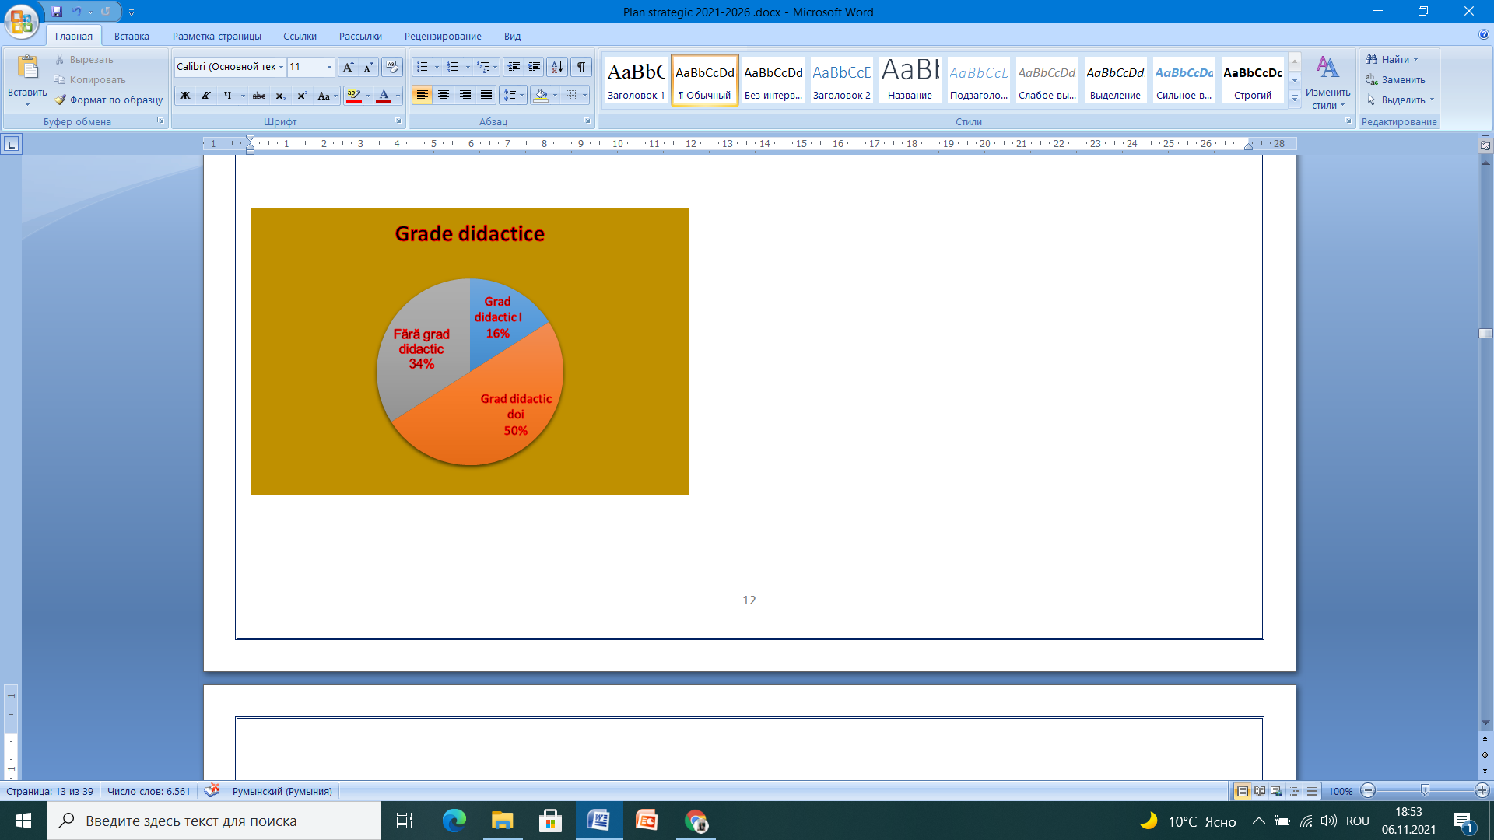 | 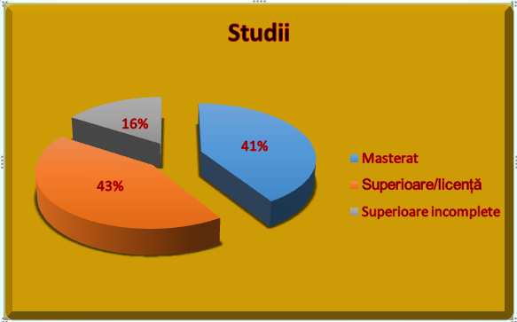

Număr de profesori care au participat la cursuri de perfecţionare sau post universitare (ultimii cinci ani)- 10, cursuri de recalificare – 3 ( geografie,l.franceză,matematică)

Personal nedidactic:7 persoane (1-bucătar, 3 - îngrijit. de încăperi, 1-operator, 2 - paznici)

- CULTURA ORGANIZAŢIONALĂ

Este caracterizată printr-un grad profesional înalt. Valorile promovate şi cultivate sunt: demnitate, performanţă, calitate, competenţă, egalitate de şanse, forţa echipei, punctualitate, creativitate, implicare personală , responsabilitate,încredere, cooperare, munca în echipă, respect reciproc, ataşamentul faţă de copii, respectul pentru profesie, libertate de exprimare, receptivitate la nou, creativitate, entuziasm, dorinţă de afirmare și dezvoltare profesională. Se întâlnesc şi cazuri de elitism profesional, individualism, competiţie, intelectualism, conservatorism, automulţumire.
Conducerea şcolii a elaborat Regulamentul de ordine internă care cuprinde norme privind atât activitatea elevilor cât şi a cadrelor didactice.
În ceea ce priveşte climatul instituţiei şcolare am putea spune că este un climat deschis, caracterizat prin dinamism şi grad înalt de angajare a membrilor instituţiei şcolare; este un climat stimulativ care oferă satisfacţii, relaţiile dintre cadrele didactice fiind deschise, colegiale, de respect şi de sprijin reciproc.
În calitate de director sunt receptivă şi ascult sugestiile profesorilor, fac aprecieri frecvente şi sincere la adresa acestora, le respect competenţa, le ofer o largă autonomie, îi sprijin şi evit un control strict birocratic.
Toate acestea se reflectă pozitiv în activitatea instructiv-educativă şi în conduita cadrelor didactice.
Ambianţa în gimnaziu: atmosfera este deschisă, nu există conflicte majore, dacă apar anumite conflicte ele sunt rezolvate în mod obiectiv.
Relaţiile dintre director - personal, profesori - profesori, profesori - elevise bazează pe comunicare, colaborare, respect reciproc.
Mediul social de provenienţă al elevilor: în urma efectuarii analizei mediului social de provenienţă a elevilor, s-au constatat urmatoarele:
- majoritatea elevilor provin dintr-un mediu social puţin favorizat(venituri mici, şomaj(mai ales în perioada pandemiei),condiţii modeste de viaţă);
- condiţii de trai medii ale unor elevi
- nivelul satisfăcător de cultură şi educaţie;
- lipsa de timp al părinţilor generează lipsa de supraveghere şi de îndrumare a copiilor;
Calitatea personalului: cadrele didactice sunt bine pregătite din punct de vedere profesional, fapt constatat în urma inspecţiilor de specialitate, rezultatelor obţinute, interesul în ceea ce priveşte participarea la cursuri de perfecţionare.
Managementul instituţiei de învăţământ : se desfaşoară pe baza Proiectului Managerial anual, în colaborare cu membrii Consiliului de Administraţie şi a Consiliului Profesoral. Cadrele didactice sunt organizate în comisii pe arii curriculare, fiecare arie având un responsabil. Există comisii de lucru pe diferite probleme,de ex:comisia multidisciplinară. Responsabilii de arie curriculară şi ai comisiilor de lucru întocmesc planul de lucru al comisiei de care răspund.
Relaţii cu comunitatea:
Implicarea părinţilor în activitaţile manageriale este bună, având o buna relaţionare cu Consiliul Reprezentativ al Părinţilor. Anual se organizează câte 2 ședințe cu părinții la nivel de clasă și altele 4 la nivel de Instituție,în contextul pandemiei aceste ședințe au fost organizate cu prezență fizică,conform unui grafic cât și online.
Există şi părinţi care manifestă dezinteres faţă de şcoală şi educaţia elevilor,ceea ce se reflectă în comportamentul copiilor, în atitudinea lor faţa de şcoală. Un rol important în contracararea acestor disfuncţionalităţi îl are asistentul social la nivel de comună,iar la nivel local,în cazuri mai complicate colaborăm cu polițistul de sector.
Colaborarea cu autoritaţile locale este bună, apreciem programele acestora de implicare și susținere şi participăm la înverzirea teritoriului din preajma fântânei arteziene,la acțiunile de salubrizare.
La fel în strânsă colaborare suntem cu Căminele Culturale,Bibliotecile publice din comună,Muzeul ”A.Donici”,organizând împreună festivități,concursuri la care participă atât elevii cât și cadrele didactice.
Parteneri sociali:
- Primăria comuna Donici;
- Asistența socială locală cât și raională;
- Centrul Medicilor de Familie Teleșeu,mai ales în condițiile actuale ale pandemiei COVID-19;
- Bibliotecile Publice sătești din comună;
- Grădinița ”Romanița” din s.Donici;
- Grădinița ”Izvoraș” din s.Camencea,ce activează în sediul clădirii gimnaziului,având ca scop
realizarea unor activități comune;
- Bisericile din comuna Donici;
-AO ”Vocea tinerilor din com.Donici”;
-AO
- AO Mișcarea Ecologistă
- Poliţia de sector/sectoristul;

Componența organizațională

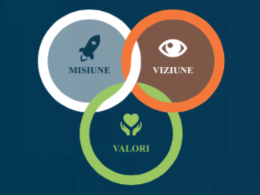
Direcţia Gimnaziului Camencea îşi propune a fi un garant al calităţii şi eficienţei procesului educaţional, prin formarea continuă a cadrelor didactice ,prin crearea unui climat de muncă stimulativ.Transformarea IP Gimnaziul Camencea într-o instituţie competitivă ce prestează servicii educaţionale de calitate,prin valorificarea efectivă a relaţiilor de parteneriat şi cooperare cu diverşi factori educaţionali,sociali şi comunitari,întru formarea unei personalităţi valoroase,capabile să continue traseul evolutiv de dezvoltare a societăţii. Asigurarea calităţii în educaţie, cu accent pe creşterea gradului de realizare a indicatorilor de calitate şi a unei şcoli prietenoase copiilor .

Gimnaziul optează pentru asigurarea accesului fiecărui elev la o educaţie de calitate care să-i permită viitorului absolvent să se integreze în societatea modernă,să-şi continuie studiile sau să se realizezee profesional într-un domeniu al vieţii socio-economice.Ne vom axa în continuare pe dezvoltarea învăţământului formativ care înseamnă motivaţie,angajare şi responsabilitate profesională din partea profesorilor şi elevilor.
Vom asigura dezvoltarea fiecărui elev la potenţialul său maxim,punând accentul pe învăţarea centrată pe elev,în vederea dobândirii de competenţe,încrederii în forţele proprii,responsabilitate pentru propria formare,să-i formeze capacitatea de a-şi găsi locul într-o lume mereu în schimbare.
- Fă tot ceea ce poți pentru a susține creșterea și succesul elevilor tăi.
- Să crești și să înveți în modul pe care tu l-ai aștepta de la elevii tăi să o facă în clasă.
- Împinge-ți colegii să crească împreună cu tine, dar susține-i, colaborează cu ei și împuternicește-i pe calea lor.
- Prea multă comunicare este mai bună decât prea puțină.
- Ai grijă de tine pentru a putea să-i susții mai bine pe alții.
- Găsește bucurie în munca ta.
- Ia-ți munca în serios dar niciodată nu te lua pe tine prea în serios.
- Împărtășește-ți pasiunea cu alții în așa fel încât să-i putem ajuta pe elevi să-și găsească pasiunile lor.
- Găsește și dezvoltă forțele și talentele mai întâi în elevii și colegii tăi. Începe întotdeauna cu pozitivul.
- Nu doar aprecia oamenii, dar asigură-te că oamenii știu că sunt apreciați.

Analiza factorilor, contextelor şi tendinţelor în cadrul educaţional
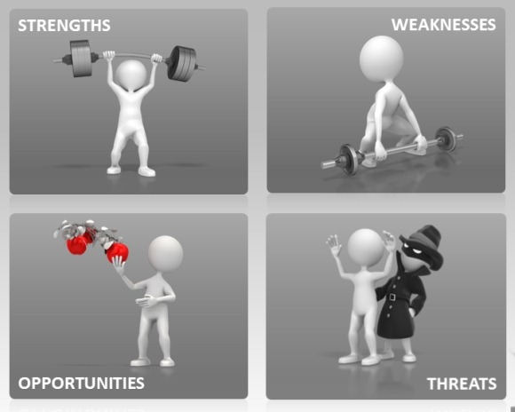
ANALIZA SWOT

PUNCTE FORTE PUNCTE SLABE

OPORTUNITĂȚI AMENINȚĂRI

Diagnoza mediului intern şi extern

CURRICULUM
PUNCTE TARI | PUNCTE SLABE
Pentru fiecare nivel de şcolarizare există material curricular corespunzător (planuri de învăţământ şi programe şcolare, auxiliare curriculare, manuale, caiete de lucru, ghiduri metodologice, culegeri de probleme, îndrumătoare ) ;  O bună colaborare între învăţători şi profesori, mai ales pentru clasele ce termină ciclul primar şi integrarea cu uşurinţă a elevilor în ciclul gimnazial;  Programe CDŞ elaborate de Ministerul Educației cât și adaptate de cadrele didactice ale şcolii;  Pregătire suplimentară pentru olimpiade şi concursuri şcolare;  Proces instructiv-educativ de calitate demonstrat prin rezultate şcolare bune, procent de promovabilitate înalt, locuri la olimpiadele raionale, concursuri școlare. | Insuficienta utilizare a materialelor didactice, a tehnicii informaţionale şi a metodelor active în demersul didactic;  Suprapunerea cerinţelor, testărilor, ceea ce conduce la o distribuire inegală a efortului elevilor;  Slaba implicare a profesorilor în proiecte de finanţare;  Formarea deficitară a cadrelor didactice de rând pentru lucrul cu elevi cu CES .  Lipsa sălii de lectură și dotarea ei cu TIC;  Deficit bugetar în ceea ce privește planificarea a 2% pentru formarea cadrelor didactice
OPORTUNITĂȚI | AMENINȚĂRI
Ofertele privind cursurile de perfecţionare şi formare continuă, înscriere la grade didactice;  CDȘ oferă posibilitatea satisfacerii dorinţei de informare şi cunoaşterea în diferite domenii de activitate;  Existenţa siteurilor specializate în oferirea de materiale şi softuri pentru cadrele didactice;  CDȘ vine în sprijinul ameliorării absenteismului şcolar şi contribuie la dezvoltarea motivaţiei intrinseci pentru învăţare şi la obţinerea unor performanţe şcolare, permite valorificarea abilităţilor individuale; | Instabilitatea legislativă în sistemul de învăţământ;  Existenţa şi proliferarea unui mediu negativ al educaţiei informale, care promovează valori contrare celor ale şcolii;  Scăderea motivaţiei elevilor pentru învăţare.

RESURSE UMANE
PUNCTE TARI | PUNCTE SLABE
Echipa manageriala preocupată de creşterea calităţii procesului didactic, prin formara continuă a cadrelor didactice și manageriale, a bazei materiale şi aspectului şcolii nu în ultimul rând;  Personal didactic calificat în proporție de 92%;  Cadre didactice bine pregătite, dedicate meseriei şi apreciate în localitate;  Relaţii interpersonale bune, un climat de cooperare între cadrele didactice, relaţii deschise bazate pe respect reciproc;  O bună participare la cursurile de perfecţionare,de recalificare şi formare continuă şi înscriere la grade didactice;  - Asigurarea gimnaziului cu specialist de l.engleză și introducerea l.engleză ca a doua limbă străină. | Elevi cu părinţi plecaţi în străinătate, care sunt lăsaţi în grija bunicilor sau altor rude care nu au un control eficient asupra lor;  Comunicarea cu părinţii se face adesea numai în situaţiile de criză;  Slaba implicare a unor părinţi în problemele şcolii;
OPORTUNITĂȚI | AMENINȚĂRI
Poziţie centrală, centrul satului, pe teritoriul gimnaziului Biblioteca Publică , Casa de Cultură, în vecinătate Biserica;  Oferte de cursuri de formare din partea IȘE şi altor instituții. | Starea de frică pe timp pandemic;  Criza de timp a părinţilor datorită actualei situaţii economice reduce participarea unora dintre părinţi la viaţa şcolară, cu implicaţii în relaţiile profesor-elev, profesor/ diriginte, cât şi în performanţa şcolară a elevilor;  Creşterea numărului elevilor cu cerinţe educaţionale speciale;  O depreciere a statutului profesorului în societate ( plecând de la nivelul guvernării şi încurajată de mass-media), ceea ce determină dificultăţi în impunerea cadrului didactic, ca principal factor al educaţiei, în faţa beneficiarilor direcţi şi indirecţi.

RESURSE MATERIALE ŞI FINANCIARE
PUNCTE TARI | PUNCTE SLABE
Reparația capitală a gimnaziului:  - Existența blocurilor sanitare pe interior  - Apă rece/caldă, și canalizare  - Sistem antiincendiar  - Sistem de ventilare  - Existența cazangeriei pe bază de biomasă  Şcoala are o bază materială bună, săli de clasă cu mobilier corespunzător , cabinet de informatică, bibliotecă, sala de sport dotată cu aparate sportive multifuncționale;  Echipa managerială este preocupată de îmbunătăţirea bazei materiale şi a aspectului şcolii;  Existenţa unor mijloace moderne de informare (internet) wi-fi şi auxiliare (table interactive, proiectoare, lăptopuri ș.a.)  Siguranţă fizică şi protecţie pentru elevi şi  personalul didactic şi nedidactic, încadrare în norme igienico-sanitare corespunzătoare bune;  Asigurarea 80% a cadrelor didactice cu lăptopuri,acces la xeroxurile, imprimantele din şcoală;  Bloc alimentar reparat capital,dotat cu mobilă din inox | - Imposibilitatea de a participa la unele proiecte și sponsorizări din cauza numărului de elevi;  Lipsa fondurilor și a legislației finaciare pentru recompensarea activităţilor de performanţă ale elevilor şi cadrelor didactice;  Există situaţii când resursele umane şi materiale ale şcolii nu sunt optim valorificate;  - Lipsa mijloacelor în bugetul instituții pentru completarea fondului bibliotecii școlare;  - Teren sportiv slab amenajat conform cerințelor din lipsă de mijloace financiare.
OPORTUNITĂȚI | AMENINȚĂRI
Posibilitatea de a transforma instituția în complex educațional grădiniță-gimnaziu;  Posibilitatea obţinerii de sponsorizări şi donaţii pentru construcția capitală și amenajarea terenului sportiv;  Posibilitatea accesării de fonduri extrabugetare de către personalul didactic, managerial, prin proiecte cu finanţare externă;  Relaţii de parteneriat cu comunitatea locală (primărie, părinţi, agenţi economici). | Ritmul accelerat al schimbărilor tehnologice conduce la uzura morală a echipamentelor existente;  Numărul de elevi în descreștere va duce la reducerea posibilității finanţării şcolii în ceea ce priveşte achiziţionarea de material didactic, consumabile,amenajări după reparația capitală etc.  Acutizarea impactului politic, economic din țară asupra stării financiare a instituțiilor de învățământ.

RELAȚIILE CU COMUNITATEA ŞI ACTIVITATEA EDUCATIVĂ
PUNCTE TARI | PUNCTE SLABE
O bună implicare a elevilor în activităţile extraşcolare şi extracurriculare la nivel de şcoală şi în comunitate (serbări, acţiuni caritabile,de voluntariat);  Rezultate foarte bune la concursurile artistice şi sportive, fazele locale și raionale,naționale și internaționale ;  Întâlniri cu Reprezentanții Consiliului Părintesc şi buna colaborare cu părinţii la nivelul comitetelor de părinţi pe clasă;  Buna colaborare între director/directori adjuncți;  Relaţii bune, întemeiate pe conştientizarea rolului şi locului şcolii în comunitatea locală, cu reprezentanţii administraţiei locale;  O bună colaborare cu Poliţia de sector;  Parteneriate educaţionale cu Căminele Culturale din comună, Centrul Medicilor de Familie, Bibliotecile publice;concretizate prin participarea elevilor şi cadrelor didactice la activităţi comune: Zilele Independenței RM, Ziua limbii ,Hramurile satelor din comună, Obiceiuri și Tradiții de iarnă, Dragobete, Cântecul Pascal etc.  Consilul elevilor activ şi implicat în problematica şcolii şi comunităţii. | Număr mic de activităţi educative şi extracurriculare pe timp de pandemie la nivelul claselor pentru dezvoltarea reală a sensibilităţii elevilor, formarea de deprinderi şi comportamente pentru integrarea în viaţa socială;  Insuficienta implicare a unor părinţi în activităţi educative desfăşurate în şcoală,mai ales a celor din ciclul gimnazial;
OPORTUNITĂȚI | AMENINȚĂRI
Disponibilitatea şi responsabilitatea unor instituţii de a veni în sprijinul şcolii ( Primărie, Poliţie, Biserică)  Existenţa posibilităţii de a aplica pentru realizarea de proiecte educative naționale cât și internaționale online;  Posibilitatea promovării imaginii şcolii la nivelul comunităţii prin siteul gimnaziului, publicaţii,rețele de socializare. | Consecinţele crizei economice și pandemice continuă să se facă simţite din punct de vedere al finanţării/ sponsorizării activităţilor educative şi extraşcolare din partea părinţilor, agenţilor economici, consiliului local;  Numărul părinților plecați peste hotare în creștere.

Analiza factorilor şi tendinţelor externe. Analiza PESTE
Domenii | Context local
Politic | -Strategia pe termen lung 2020 în domeniul educaţiei ;  -Există politici integratoare pentru elevii cu cerinţe educaţionale speciale;  -Există relaţii bune între şcoală şi Primărie/Consiliul local;  - Depolitizarea sistemului şi promovarea profesioniştilor în managementul educaţional;  - Asigurarea deprinderilor şi competenţelor care să permită dezvoltarea personală, intelectuală şi profesională din perspectiva învăţării pe tot parcursul vieţii;  - Deschiderea sistemului de educaţie, formare profesională către societate, către mediul social, economic şi cultural.
Economic | -Potenţialul economic scăzut pentru motivarea nu numai morală, dar şi financiară a personalului didactic;  -Mari diferenţe între situaţia materială a părinţilor elevilor care frecventează şcoala.  -Șomajul tehnic pe perioada pandemiei al unor părinți.
Social | Populaţia şcolară este în scădere și se presupune că va continua să scadă;  -Relaţii bune cu părinţii şi comunitatea locală, dar este loc pentru mai bine ;  -Există multe familii care trăiesc din venitul minim, multe mame sunt casnice;  -Există unele abateri comportamentale ale elevilor din clasele gimnaziale;
Tehnologic | -Zona beneficiază de TV, prin cablu, internet, telefonie fixă şi mobilă de la mai mulţi furnizori;  -In sat există racordare la apă curentă,fântână arteziană ce aprovizionează o parte a populației cu apă cât și gimnaziul, energie electrică;  -Zona este gazificată,blocul alimentar al gimnaziului este gazificat  -Accesul în localitate se face cu autobuze, microbuze, maşini personale și altele.
Ecologic | -Şcoala participă la activităţi de voluntariat privind salubrizarea și educaţia ecologică;  -Gimnaziul a obținut proiectul ” ” finanțat de Mișcarea Ecologistă...  -În general nivelul curăţeniei este satisfăcător, zona nu este poluată;  -Prin activitatea sa, gimnaziul se implică în rezolvarea problemelor de mediu (sădirea arborilor atât pe teritoriul școlii cât și a satului). Astfel încât să se protejeze mediul înconjurător.

Scopuri strategice

S1- Asigurarea procesului educaţional cu personal didactic şi managerial competent şi competitiv;

S2- Implementarea eficace şi eficientă a curriculumului modernizat şi a standardelor de eficienţă a învăţării;

S3- Gestionarea responsabilă şi transparentă a resurselor financiare bugetare şi valorificarea surselor de finanţare extrabugetară posibile;

S4- Dezvoltarea competenţelor digitale ale cadrelor didactice şi ale elevilor (în domeniul tehnologiilor informaţionale şi comunicaţionale) ;

S5- Modernizarea şi dezvoltarea bazei materiale a şcolii în vederea asigurării condiţiilor necesare promovării unui mediu şcolar sănătos, în vederea asigurării siguranţei fizice şi protecţiei pentru elevi, personalul didactic şi nedidactic, încadrare în norme igienico-sanitare corespunzătoare.

Planul general de acțiuni pentru 2021- 2026
Scop strategic 1. Asigurarea procesului educaţional cu personal didactic și managerial competent și competitiv
Domeniul curriculum şi resurse umane

Obiective | Activităţi | Resurse |  |  | Indicatori de performanţă
Obiective | Activităţi | Termene , responsa-  bilităţi | Parteneri | Sursa de finanţare | Indicatori de performanţă
- Încurajarea dezvoltării profesionale, iniţiale şi continue a cadrelor didactice prin participarea la programe de formare continuă;  -Formarea continuă şi autoformarea cadrelor didactice şi manageriale;  - Obţinerea de noi competenţe în domeniul didacticii, specialităţii şi metodicii predării;  - Aplicarea noilor metode de predare – învăţare – evaluare;  - Să fie cunoscute activităţile de perfecţionare şi data desfăşurării acestora;  - Să existe solicitări din partea cadrelor didactice cu privire la organizarea programelor de perfecţionare;  - Să existe o strânsă colaborare între şcoală şi instituţiile abilitate pentru activităţi de perfecţionare. | Participarea cadrelor didactice la programele de formare continuă local,raional şi la nivel naţional.  Participarea cadrelor didactice în cadrul,consiliului metodic,şedinţele comisiilor metodice ş.a.  Alcătuirea unor grafice cu cadrele didactice care doresc să participe la cursuri de formare continuă.  Monitorizarea activităţilor realizate de fiecare cadru didactic. | Pe tot parcursul anului/  Direcţia,  Cadrele didactice ,  Şefii comisiilor metodice. | Oferta de formare ale instituţiilor acreditate în domeniu.  Formatori calificaţi. | Bugetul şcolii și personal,deoarece bugetul școlii nu ne permite planificarea a 2% pentru formări. | Majoritatea cadrelor didactice înafară de cele ce se atestează să participe la cursuri de formare.  Graficul de atestare a cadrelor didactice.  Materialele auxiliare , elaborate la nivel de catedră.  Numărul activităţilor metodico-ştiinţifice organizate la nivelul gimnaziului.  Fişa de evaluare a activităţilor realizate de fiecare cadru didactic.

Scop strategic 2 - Implementarea eficace şi eficientă a curriculei modernizate şi a standardelor de eficienţă a învăţării;

Obiective | Activităţi | Resurse |  |  | Indicatori de performanţă
Obiective | Activităţi | Termene | Parteneri | Sursa de finanţare | Indicatori de performanţă
1.Planificarea procesului de implementare a curriculumului modernizat.  2.Diversificarea ofertei educaţionale opţionale în contextul dezvoltării com-petenţelor-cheie ale elevilor.  3.Asigurarea procesului educaţional cu resurse educaţionale relevante nevoilor de învăţare a elevilor,conform curriculumului.  4.Formarea profesională continuă a cadrelor didactice în domeniul implementării eficace a curriculumului 2018,2019.  5.Promovarea unor activităţi educative şcolare şi extraşcolare relevante intereselor elevilor.  6.Implementarea standardelor de eficienţă a învăţării şi evaluarea rezultatelor învăţării în bază de competenţe. | Elaborarea planului instituţional de acţiuni,a planurilor de activitate a comisiilor metodice,a planurilor individuale de activitate a cadrelor didactice privind realizarea curriculei modernizate;  Elaborarea planului de formare profesională continuă a cadrelor didactice în problematica curriculumului modernizat;  Elaborarea planului de control intern în vederea îmbunătăţirii procesului de implementare a curriculumului modernizat;  Elaborarea planului de evaluare a cadrelor didactice în vederea nivelului de dezvoltare a competenţelor în problematica pedagogiei competenţelor;  Planificarea eficientă a Curriculumului la Decizia Şcolii,conform cerinţelor şi aşteptărilor elevilor şi părinţilor;  Elaborarea planificării de lungă durată şi scurtă durată pe discipline. | Anual  Anual  Anual  Anual  Anual | Direcţia,  cadrele didactice,DGE a CR Orhei,  MECC,  agenţia de evaluare a calităţii,  ANACEC. | Buget local | Rapoartele de realizare a planurilor instituţionale,  Procesele- verbale ale şedinţelor comisiilor metodice,  Graficul profesorilor înscrişi la cursurile de formare.  Existenţa fişelor de monitorizare a implementării planului de control intern.  Fişele de evaluare ale cadrelor didactice și manageriale  Monitorizarea activităţilor realizate de fiecare cadru didactic.

S3- Gestionarea responsabilă şi transparentă a resurselor financiare bugetare şi valorificarea surselor de finanţare extrabugetare posibile;

Domeniul resurse materiale

Obiective | Activităţi | Resurse |  |  | Indicatori de performanţă
Obiective | Activităţi | Termene | Parteneri | Sursa de finanţare | Indicatori de performanţă
Repartizarea corectă a resurselor financiare alocate conform formulei ”Banul urmează elevul”.  Identificarea problemelor de ordin material şi financiar cu care se confruntă instituţia.  Gestiunea resurselor financiare în conformitate cu planul strategic de dezvoltare al gimnaziului. | Planificarea bugetului instituţiei pentru fiecare an bugetar.  Planificarea şedinţelor de consiliere a Consiliului Administrativ.  Încheierea contractelor întru realizarea obiectivelor stipulate în planul strategic. | Anual  Anual  Permanent 2021-2026 | Direcţia,  Contabilul-şef  CA, părinţii, agenţii economici.  Direcţia, contabilita-tea | Buget local  Buget de stat, surse extra-bugetare,  sponsorizări | Rapoartele de realizare a planurilor bugetare instituţionale;  Informarea părinţilor privind situaţia economică a gimnaziului;  Realizarea tuturor obiectivelor prevăzute în planul strategic;  Afişarea rezultatelor gestionării pe panoul informativ al gimnazului.

S4- Dezvoltarea competenţelor digitale ale cadrelor didactice şi ale elevilor(în domeniul tehnologiilor informaţionale şi comunicaţionale)

Obiective | Activităţi | Resurse |  |  | Indicatori de performanţă
Obiective | Activităţi | Termen | Parteneri | Surse de finanţare | Indicatori de performanţă
Dezvoltarea CDŞ din perspectiva valorificării TIC şi a softurilor educaţionale.  Formarea continuă a cadrelor didactice din perspectiva implementării eficace în procesul educaţional a TIC-lui.  Asigurarea bazei informatice a şcolii. | Oferirea diverselor opţionale relevante nevoilor educaţionale ale elevilor în domeniul TIC.  Stimularea şi organizarea participării profesorilor la stagii de formare în domeniu,accesarea http://www.educatieonline.md/  Procurarea de calculatoare performante în sala de calculatoare. | a.s.2021-2026 | Elevii,  părinţii,  cadrele didactice,  instituţiile  de formare  continuă în domeniul  TIC. | Bugetul de stat,  alte alternative. | Curricula la decizia şcolii .  Numărul de cadre didactice care vor implementa TIC-ul și platformele educaționale existente în cadrul orelor.  Programe de utilizare a calculatoarelor în afara orelor de informatică,de aplicare a diferitor instrumente digitale eficiente și accesibile în procesul de predare-învățare-evaluare.

S5- Modernizarea şi dezvoltarea bazei materiale a şcolii în vederea asigurării condiţiilor necesare promovării unui mediu şcolar sănătos,în vederea asigurării siguranţei fizice şi protecţiei pentru elevi,personalul didactic şi nedidactic, încadrare în norme igienico-sanitare corespunzătoare.
Obiective | Activităţi | Resurse |  |  | Indicatori de performanţă
Obiective | Activităţi | Termen | Parteneri | Surse de finanţare | Indicatori de performanţă
1.Asigurarea cu echipament sportiv a sălii de sport.  2.Identificarea spațiului și amenajarea sălii de lectură,dotarea ei cu TIC.  3.Construcția capitală a gardului gimnaziului din spatele blocului alimentar.  4.Modificarea și reparația vestiarelor pentru fete și băieți în blocul sportiv,așezarea teracotei în coridorul spre sala de sport.  5.Construcția și amenajarea terenului sportiv. | Înaintarea demersului către ONG privitor la sponsorizarea cu echipament sportiv.  Amenajarea sălii de lectură,dotarea ei cu TIC  Lucrări de reparație capitală a gardului  Alcătuirea devizului de cheltuieli,identificarea agentului de efectuare a lucrărilor de reparație  Planificarea şi repartizarea surselor pentru realizarea obiectivului în proiectul de buget pentru anul 2022/2023. Căutarea posibilelor surse alternative pentru realizarea mai curând a acestui obiectiv. | 2021-2022  a.s.2021-2022  2021-2022  2021-2023  2022-  2024 | ONG,  DGE CR Orhei  APL Donici  APL Donici  DGE a  Consiliului Raional Orhei,Federația de footbal | Sponsorizare,  (10.000 p/u echip.sport )  Bugetul gimnaziului (12000 mii lei)  Bugetul gimnaziului/de stat(8000 mii lei)  Bugetul de stat/gimnaziu  ( 30000 mii lei)  Componenta raională,  Bugetul de stat(50000 mii lei) | Desfăşurarea la nivel înalt a orelor de ed.fizică şi a orelor de cerc.  Asigurarea accesului elevilor la sursele TIC ale gimnaziului.  Asigurarea pazei instituției precum și a protecţiei vieţii şi a securităţii muncii a tuturor angajaților,  elevilor.  Realizarea obiectivului propus.  Realizarea obiectivului propus şi numărul de persoane-beneficiare de aceste proiecte.

Planuri operaționale 2021-2022



Obiective | Acțiuni | Termene | Responsabilitati | Indicatori de performanta
Promovarea calității în organizarea resurselor umane | Promovarea lucrului în echipă prin proiecte și programe educaționale;  Reactualizarea ROI;  Realizarea unui mediu plăcut şi a unor condiţii corespunzătoare de desfăşurare a cursurilor;  Promovarea unor acţiuni de atragere a părinţilor în scopul colaborării cu şcoala. | Permanent  Septembrie  Permanent  Permanent  Permanent | Echipa manageriala  C A  Dirigintii  Resp.diriginţii | Eficienţa activităţii didactice,  Rezultatele școlare,  Cadre didactice calificate  Existenţa ROI.  Personalizarea claselor.  Existenţa unui program de acţiune .
Stabilirea unui sistem eficient de evaluare a personalului didactic si nedidactic,conform metodologiilor elaborate de MECC | Monitorizarea realizării sarcinilor din fişa postului prin asistenţe şi alte acţiuni;  Stimularea morală şi materială a personalului cu rezultate deosebite,prin acordarea sporului pentru performanță. | Semestrial  August –septembrie 2021 conform metodologiei | Directorul , directorii adjuncţi  CA | Existenţa raportului de evaluare a cadrelor didactice și manageriale.  Confirmarea şi conferirea gradelor didactice.

Atragerea şi eficientizarea resurselor financiare

Obiective | Acțiuni | Termene | Responsabilitati | Indicatori de performanță
Identificarea de resurse extrabugetare | Demers la Consiliul Raional pentru susţinere financiară întru construcția capitală a terenului sportiv, din componenta raională.  Sponsorizări/ Surse proprii. | 2021-2022  Permanent | C A  Echipa manageriala | Existența fondurilor
Eficientizarea utilizării resurselor financiare | Repartizarea fondurilor conform priorităţilor (amenajarea sălii de lectură,dotarea ei cu TIC, sălilor de clasă,amenajarea vestiarelor pentru fete și băieți) | Permanent | C A  Echipa manageriala | Modernizarea spaţiilor

Dezvoltarea bazei materiale

Obiective | Acțiuni | Termen | Responsabilități | Indicatori de performanță
Dezvoltarea și modernizarea bazei materiale  - Amenajarea vestiarelor pentru fete/băieți  - Amenajarea unei săli de lectură,dotarea cu TIC | Completarea si reînnoirea permanentă a mobilierului în sălile de clasă,biblioteca școlară  - Identificarea surselor pentru modificările preconizate  Identificarea spațiului pentru sala de lectură și amenajarea ei,dotarea cu TIC | Permanent,conform posibilităilor  Martie 2022  Permanent | C A  Echipa managerială  C A  Echipa managerială  C A  Echipa managerială | Existența mobilierului  Vestiare amenajate  Sală de lectură amenajată  Existența calculatoarelor
Reparația capitală a gardului gimnaziului(partea din spate către blocul alimentar);  amenajarea parcului existent;  construcția și amenajarea unui teren de fotbal cu acoperire artificială | determinarea perioadei și identificarea forței de muncă  participarea la proiecte de granturi accesibile pentru instituție;  - amenajarea parcului cu implicarea și susținerea din partea părinților,ONG ”Vocea tinerilor din com.Donici” ; | Aprilie 2022  August 2022  Iunie-august 2022 | Administrația instituției  corpul didactic,  ONG”Vocea tinerilor din com.Donici”,biblioteca publică Camencea  Administrația instituției | Teritoriu amenajat,parc oformat  Existența terenului de fotbal

Oferta curriculară și extracurriculară

Obiective | Acțiuni | Termene | Responsabilități | Indicatori de performanță
Promovarea calităţii în implementarea curriculumului reconceptualizat | Stabilirea ofertei de opţionale pentru anul scolar 2022-2023.  Prezentarea ofertei educaţionale în stransă legatură cu cerinţele actuale. | Sem. II,  2021-2022 | Şefi de catedre  CA | Existenţa CDŞ  în oferta şcolară
Optimizarea componentelor proiectivă, acţională şi evaluativă | Alcătuirea programelor pentru disciplinele opţionale și aprobarea de către organul local de specialitate.  Verificarea administrării testelor iniţiale la toate clasele. | Septembrie 2021  Octombrie  2021 | Şefii comisiilor metodice | Existenţa documentelor  Existenţa testelor şi a diagnozei nivelului cunoștințelor

Evaluarea și monitorizarea realizării Planului de dezvoltare strategică a Gimnaziului

Monitorizarea proiectului

MONITORIZAREA INTERNĂ

Nr. | Acţiunea | Responsabil | Parteneri | Termen | Înregistrarea rezultatelor | Instrumente | Indicatori
1 | Elaborarea şi afişarea proiectului de dezvoltare instituţională. | Director | Şefii comisiilor metodice | Noiembrie  2021 | -produsul final | - fişa de apreciere | Noile criterii de realizare a PDS
2 | Curriculum la Decizia Şcolii: proiectare şi aplicare. | Director adjunct | Şefii comisiilor metodice | 2021 | - proiect CDŞ | - fişe de evaluare | Standardele de evaluare a calităţii
3 | Înscrierea la cursuri de formare/recalificare(disciplina matematică) | Director | Directori adjuncţi, cadrele didactice, formatori | Pe parcursul derulării proiectului | - în baza de date a şcolii | -liste de prezenţă la cursuri | Număr de cadre didactice înscrise
4 | Obținerea devizului de cheltuieli pentru construcția capitală a terenului sportiv,demersuri către CR Orhei,ONG | Director /DGE/Consiliul raional | DGE Orhei,CR Orhei,Primăria com.Donici | Decembrie 2021 | -registrul de evidenţă a corespondenței expediate | -analiza, rapoarte | Volumul cheltuielilor pentru reparaţia capitală
5 | Proiecte de parteneriat în derulare sau în pregătire. | Director adjunct | Catedre didactice | Lunar | -în baza de date a şcolii | -analiza, fişe de evaluare | Număr proiecte

MONITORIZAREA EXTERNĂ – Va fi realizată de reprezentanţii Direcţiei Generale Educaţie a Consiliului Raional Orhei şi a ANACEC

Evaluarea – Optimizarea proiectului

Instrumente de evaluare

* Informaţia scrisă a şefilor comisiilor metodice;

* Fişa postului;

* Evaluarea personalului conform metodologiei de evaluare a cadrelor didactice.

EVALUAREA INTERNĂ
Nr. | Acţiunea | Responsabil | Parteneri | Termen | Înregistrarea rezultatelor | Instrumente | Indicatori
1 | Disciplinele opţionale realizate în urma chestionării elevilor şi părinţilor. | Director adjunct | Șefii comisiilor metodice | Mai/fiecare an | în baza de date | chestionare, fişe de apreciere, fişe de analiză a documentelor | descriptori de performanţe, număr persoane chestionate, număr de discipline opţionale realizate
2 | Creşterea calităţii procesului de predare -învăţare reflectată în rezultatele elevilor. | Director | Șefii comisiilor metodice | Semestrial | în baza de date | analize, statistici | numărul elevilor cu rezultate şi performanţe
3 | Situaţia spaţiilor de învăţământ şi a clădirilor şcolare. | Director | Consiliul părinţilor | Semestrial | în baza de date | analize, rapoarte | creşterea/ scăderea cheltuielilor de întreţinere
4 | Proiecte de partenariat realizate | Director | APL,  Consiliul părintesc,consiliul şcolar | Semestrial | în baza de date | analize | numărul de proiecte de parteneriat aprobate

Evaluarea externă va fi realizată de reprezentanţii DGE a Consiliului Raional Orhei şi ANACEC.

Implementarea Planului de dezvoltare strategicăa gimnaziului va fi realizat de întregul personal al şcolii.
Procesul de monitorizare şi evaluare va fi asigurat prin:
- şedințe de lucru lunare penrtu informare, feed-back, actualizare;
- includerea de acţiuni specifice în planurile de activitate ale Consiliului de Administraţie, ale Consiliului Profesoral, ale comisiilor metodice;
- prezentarea de rapoarte semestriale în cadrul Consiliului de Administraţie şi al Consiliului Profesoral;
- revizuirea periodică a Planului de dezvoltare strategică a gimnaziului şi operarea de modificări;
- informarea factorilor interesaţi ( managerii, personalul, partenerii, etc.) asupra rezultatelor implementării Planului de dezvoltare strategică a gimnaziului;
- conştientizarea greşelilor şi evitarea acestora în realizarea ulterioară a Planului de dezvoltare strategică a gimnaziului.
La finele fiecărui an de studii se va efectua o evaluare a implementării Planului de dezvoltare strategică a gimnaziului și procesul va fi asigurat prin:
- aplicarea unor instrumente de evaluare ce vor include indicatori de performanţă;
- compararea rezultatelor obţinute la diferite etape de realizare a planului cu rezultatele aşteptate;
- aprobarea deciziilor vis-à-vis de calitatea acţiunilor realizate şi actualizarea, după caz, a planului de implementare.

